Міністерство освіти і науки України
Національний університет «Запорізька політехніка»
Кафедра програмних засобів

ЗВІТ
Дисципліна «Управління ІТ-проєктами»
Робота №9
Тема «Створення проєкту та календарне планування робіт»

Виконав варіант 19
Студент КНТ-122 Онищенко О.А.

Прийняли
Викладач Камінська Ж.К.

2025

Мета

Розрахувати тривалість проєкту за допомогою двох методів: методом критичного шляху СРМ та методом PERT.

Завдання

Таблиця 0.1 — Тривалості робіт проєкту
№ | Назва роботи | Тривалість, днів
1 | Проєкт
2 | Аналіз вимог
3 | Аналіз предметної області та опитування замовника | 5
4 | Розробка й затвердження концепту дизайну | 2
5 | Специфікація вимог | 6
6 | Планування проєкту | 3
7 | Затвердження специфікації вимог і плану управління проєктом | 2
8 | Завершення аналізу вимог | 0
9 | Проєктування
10 | Розробка дизайну сторінок за затвердженим концептом | 7
11 | Проєктування архітектури системи | 3
12 | Проєктування БД | 3
13 | Завершення проєктування | 0
14 | Розробка
15 | Front-end розробка | 32
16 | Розробка бази даних | 3
17 | Back-end розробка | 46
18 | Тестування | 14
19 | Доробка коду, виправлення помилок | 7
20 | Завершення розробки | 0
21 | Запуск і супровід
22 | Створення пакета передачі | 2
23 | Підготовка платформи | 1
24 | Розгортання системи та наповнення контентом | 1
25 | Перевірка якості та усунення помилок | 3
26 | Валідація та приймання системи замовником | 1
27 | Закриття проєкту

Таблиця 0.2 — Строки виконання робіт
№ | Назва етапу | Тривалість, днів
1 | Аналіз вимог | 15
2 | Проєктування | 7
3 | Розробка | 60
4 | Запуск і супровід | 6
5 | Закриття проєкту | 1
Всього |  | 89

Таблиця 0.3 — Список трудових ресурсів
№ | Назва ресурсу (ролі) | Стандартна ставка, грн/година
1 | Менеджер проєкту | 35
2 | Аналітик | 30
3 | Дизайнер | 30
4 | Middle front-end developer | 35
5 | Senior back-end developer | 40
6 | Middle back-end developer | 35
7 | Junior back-end developer | 28
8 | QA engineer | 29
9 | DevOps | 37

Таблиця 0.4 — Матриця завдань
№ | Менеджер | Аналітик | Дизайнер | Middle frontend | Senior backend | Middle backend | Junior backend | QA | DevOps
3 | В | О
4 |  | В | О
5 | В | О
6 | О
7 | О | В
10 |  |  | О
11 |  | В |  |  | О
12 |  | В |  |  |  | О
15 |  |  |  | О
16 |  |  |  |  |  | О
17 |  |  |  |  | О | В | О
18 |  |  |  |  |  |  |  | О
19 |  |  |  | В | В |  | О | В
22 | В |  |  |  | О
23 |  |  |  |  |  |  |  |  | О
24 |  |  |  |  | В |  |  |  | О
25 |  |  |  |  | В |  | В | О
27 | О

1. Ознайомтеся з основними принципами роботи із програмами для керування проєктами в цілому й зокрема із системою ProjectLibre.
2. Ознайомтеся із проєктним завданням у додатку Б. Це завдання буде використовуватися для лабораторних робіт 9-11.
3. Створіть новий проєкт. Виберіть спосіб планування від дати початку проєкту. Уведіть дату початку проєкту, скорегувавши строки проєктного завдання так, щоб початок проєкту збігся з початком семестру.
4. Налаштуйте календар проєкту, у якому святкові дні відзначте як неробочі.
5. Створіть план проєкту відповідно до проєктного завдання у додатку Б: у таблицю завдань додайте завдання, обмеження,тривалості завдань, визначте логічні зв'язки між завданнями.
6. Придумайте й додайте у проєкт своє невелике завдання.
7. Додайте до плану необхідні затримки й випередження.
8. Порівняйте отримані та установлені у завданні строки виконання етапів робіт.
9. Встановіть контрольний строк завершення останнього завдання проєкту трьома днями пізніше планового строку її завершення.
10. Визначите тривалість проєкту.
11. Підготуйте наступні звіти: Загальні відомості про проєкт (Project Details), Завдання проєкту (Task Information => Default), Діаграма Гантта, Мережний графік, Ієрархічна структура робіт проєкту, Критичні й некритичні завдання й часові резерви завдань (Task Information => Schedule CPM).

Виконання

Деталі виконання на картинках:

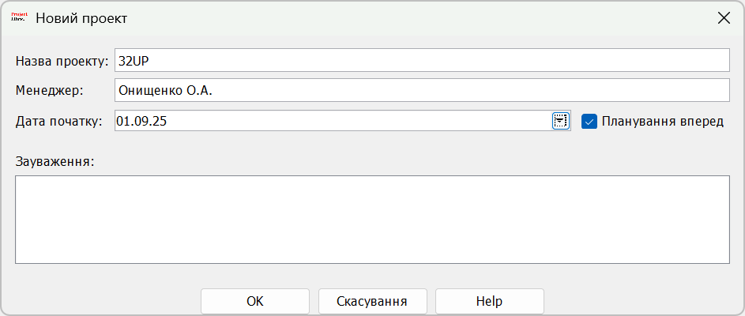
Рисунок 1.1 — Створення проєкту

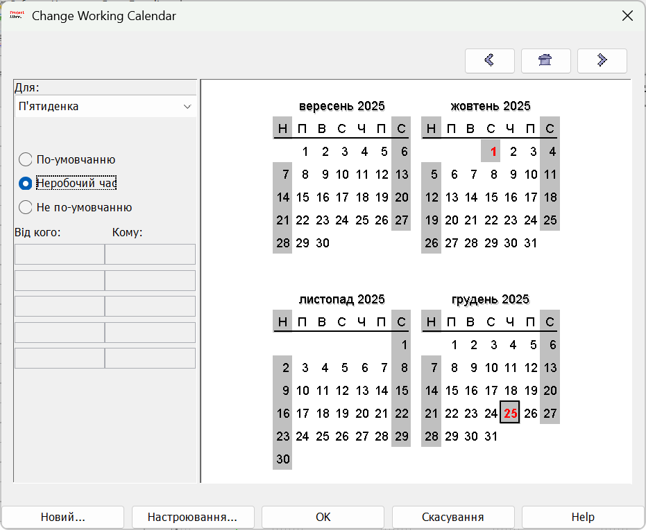
Рисунок 1.2 — Позначені свята як неробочі

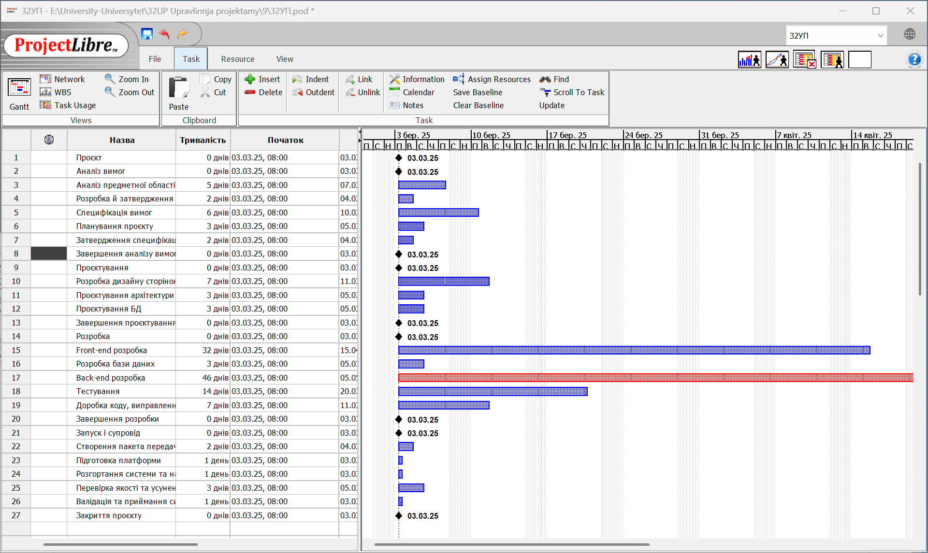
Рисунок 1.3 — Додані завдання з тривалостями

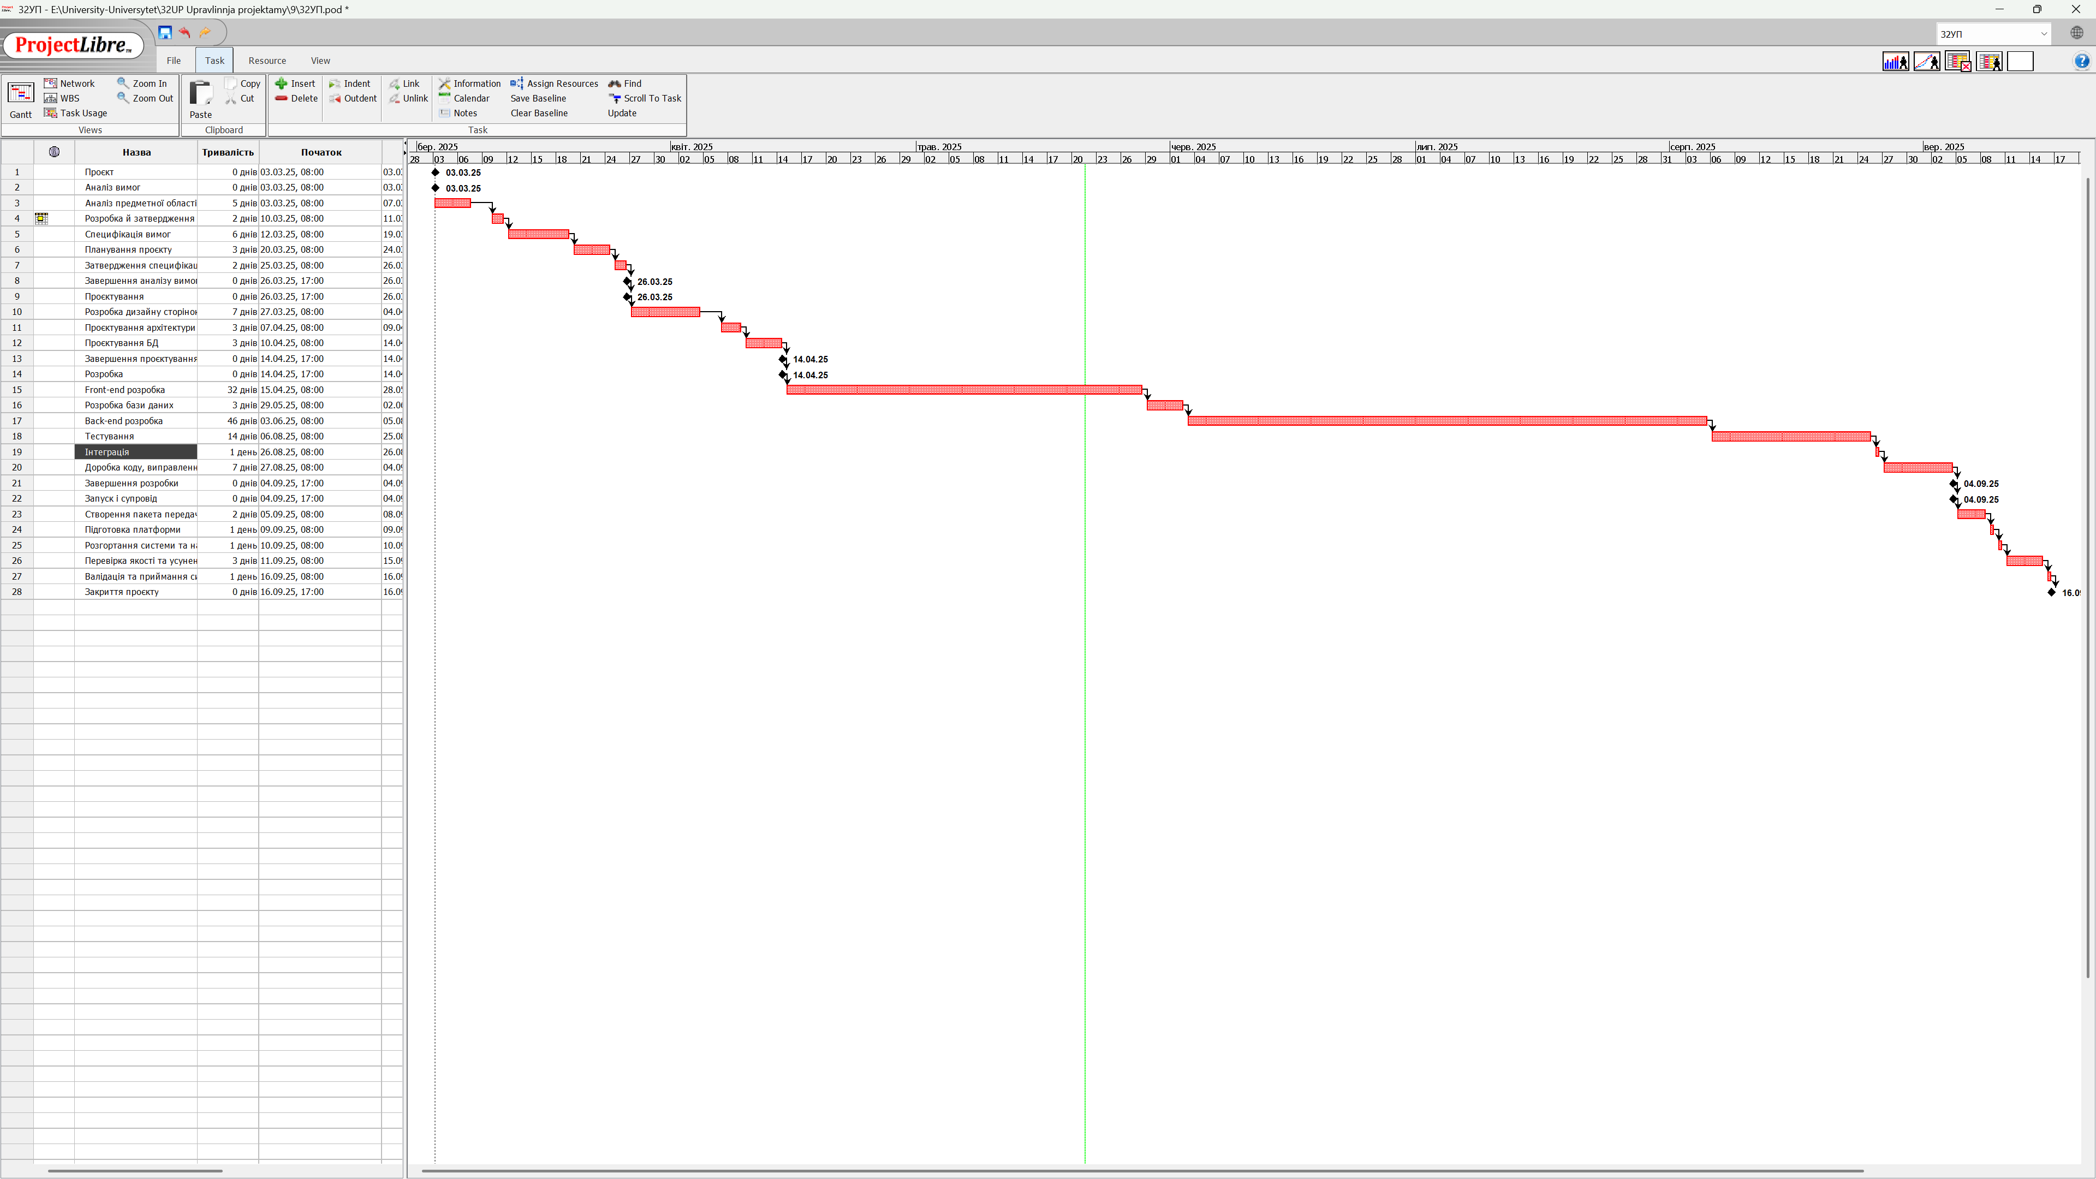
Рисунок 1.4 — Додане завдання «Інтеграція»
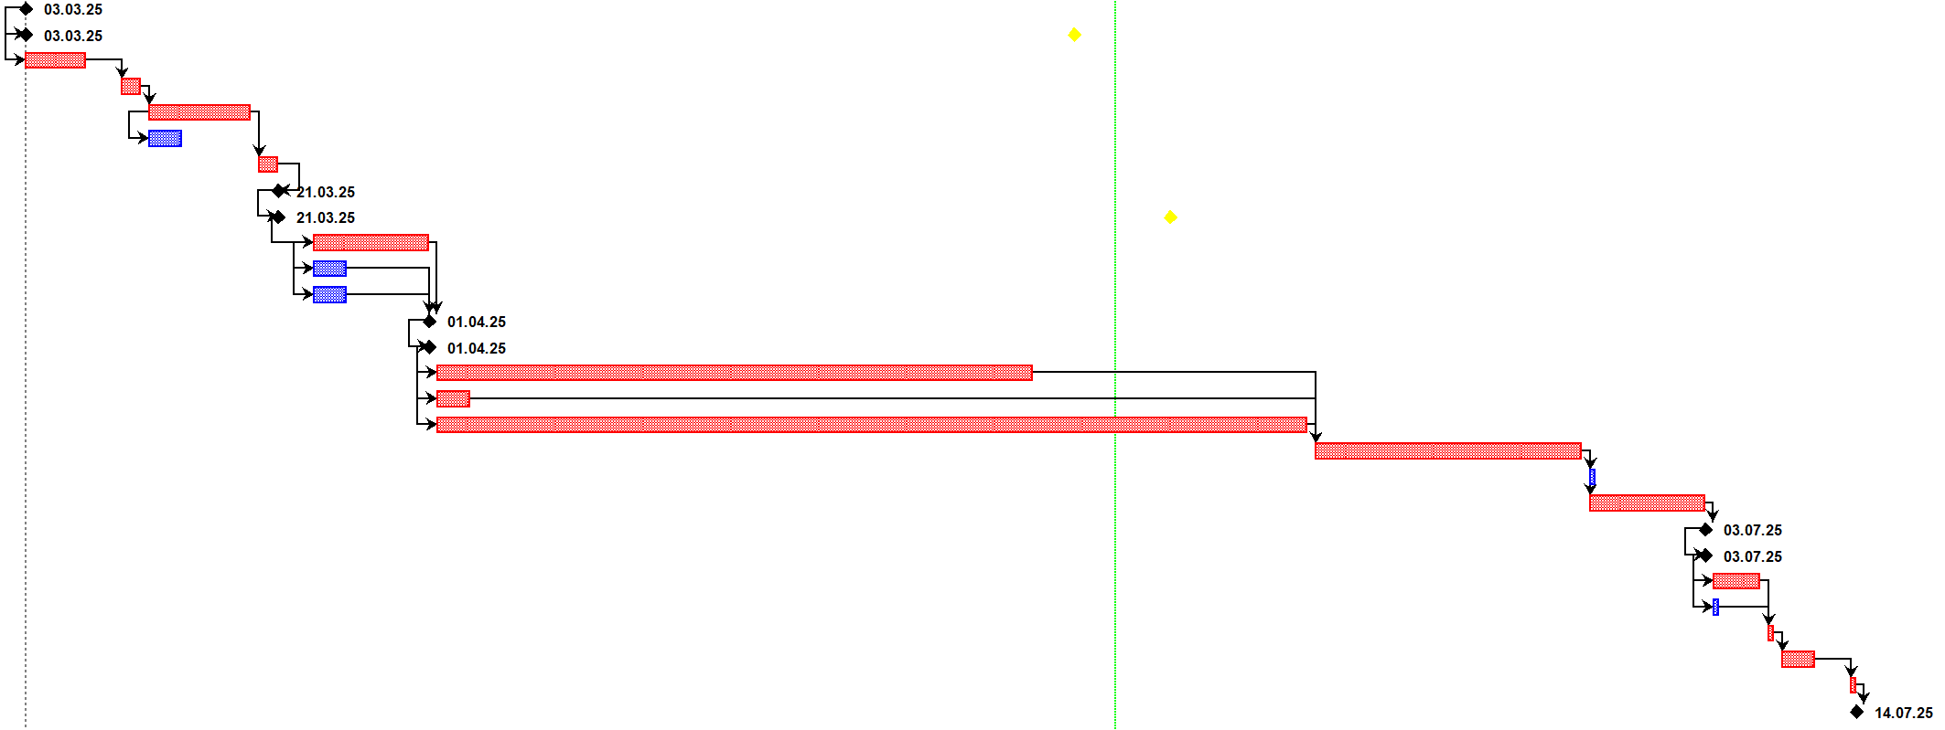
Рисунок 1.5 — Визначені зв’язки

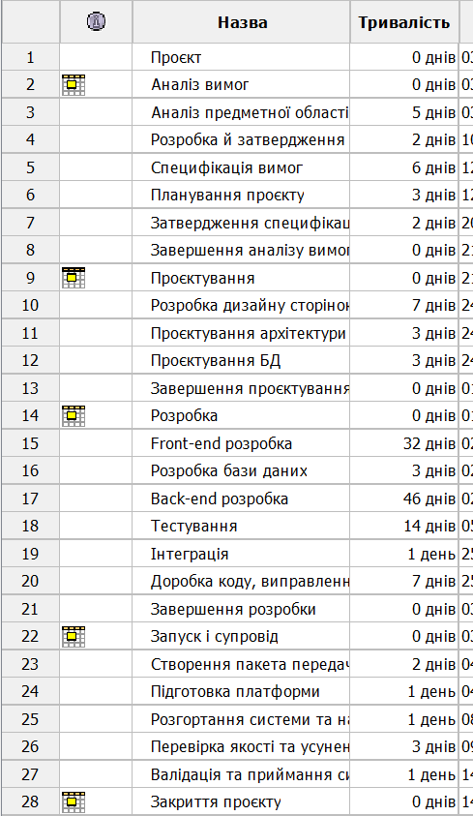
Рисунок 1.6 — Додані обмеження (з таблиці 0.2, строки виконання)

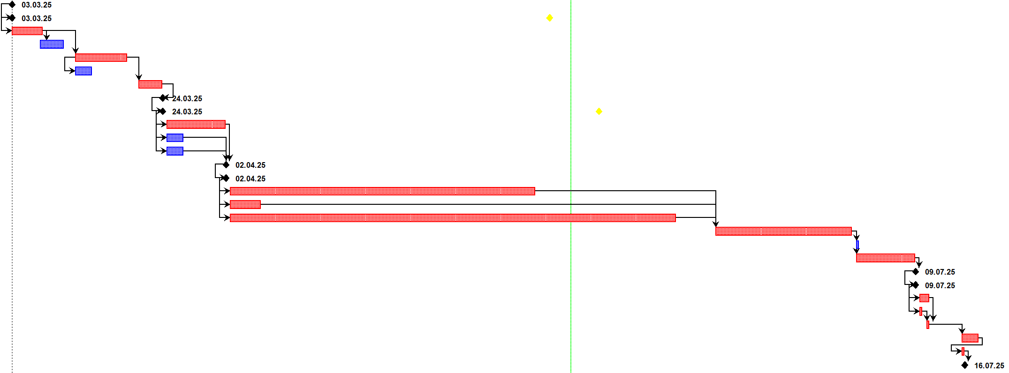
Рисунок 1.7 — Додані випередження і затримки

Встановлений строк виконання: 89 днів.
Отриманий строк виконання: 98 днів.

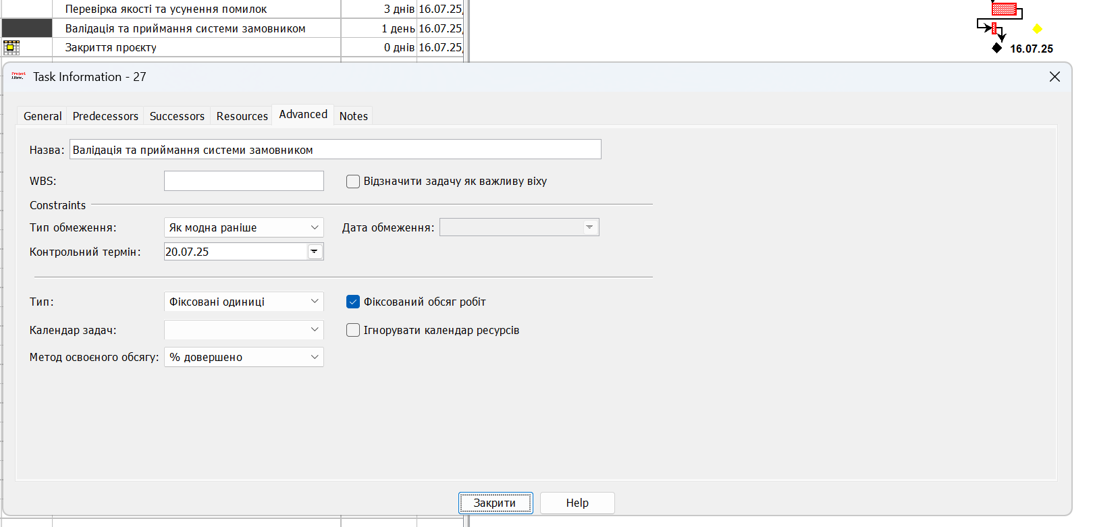
Рисунок 1.8 — Встановлений контрольний строк останньої задачі

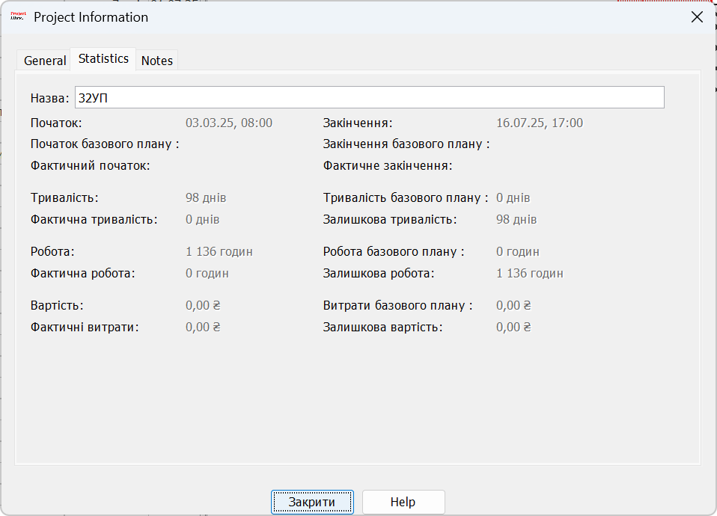
Рисунок 1.9 — Термін виконання

Звіти

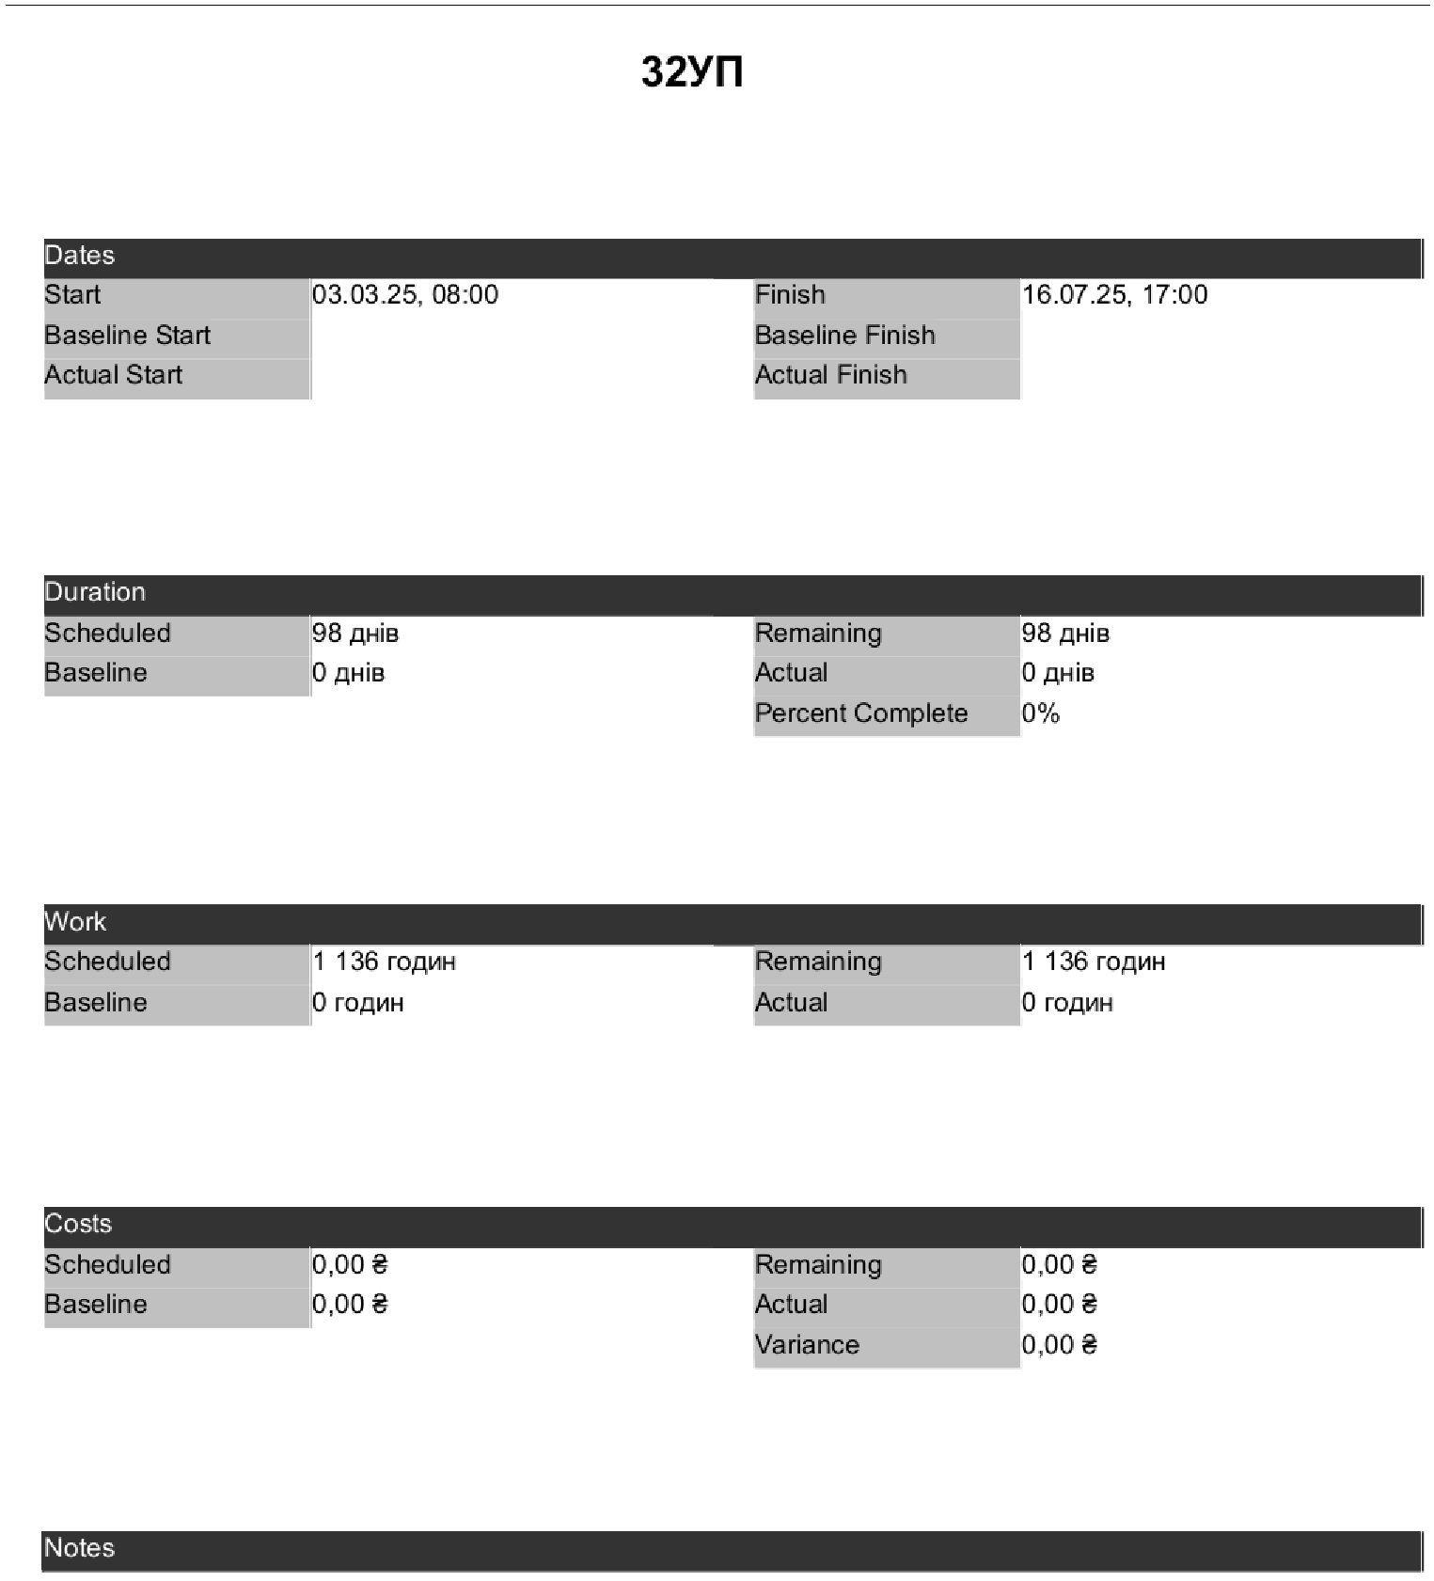
Рисунок 2.1 — Загальні відомості про проєкт

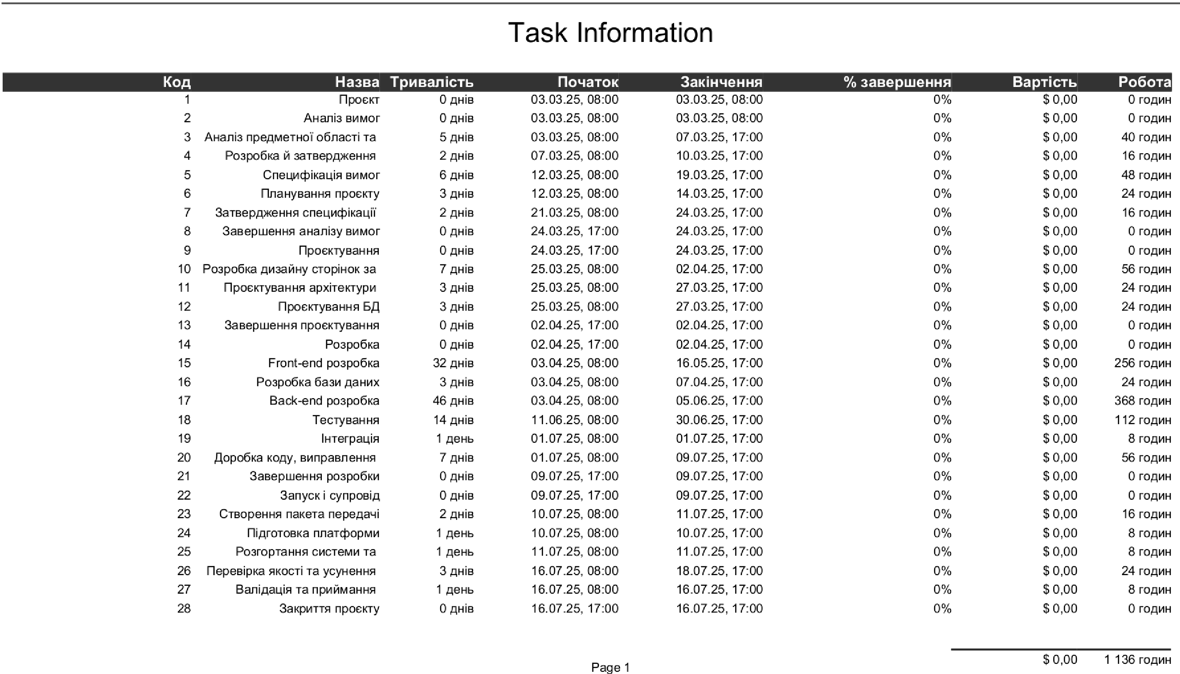
Рисунок 2.2 — Задачі проєкту

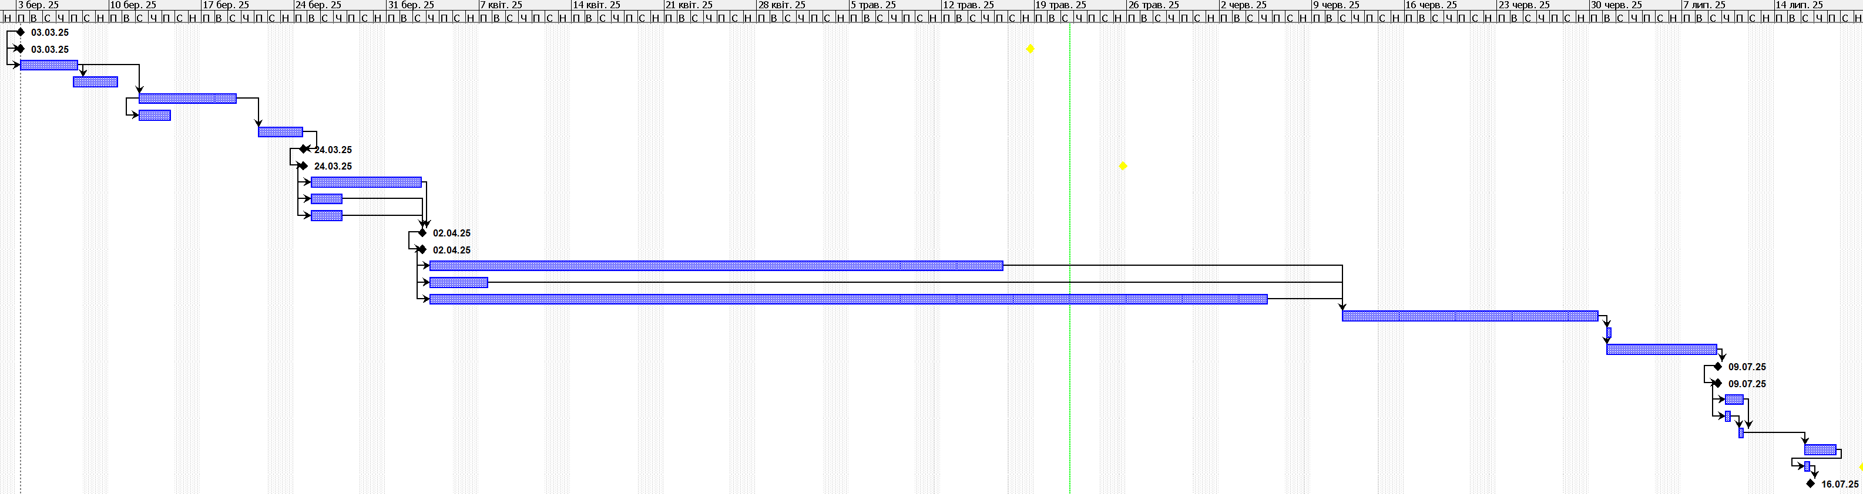
Рисунок 2.3 — Діаграма Гантта

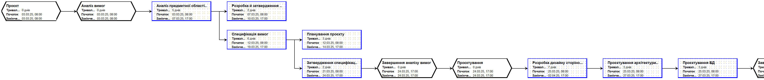
Рисунок 2.4.1 — Мережевий графік, частина 1

Рисунок 2.4.2 — Мережевий графік, частина 2

Рисунок 2.4.3 — Мережевий графік, частина 3

Рисунок 2.5.1 — Ієрархічна структура, частина 1

Рисунок 2.5.2 — Ієрархічна структура, частина 2

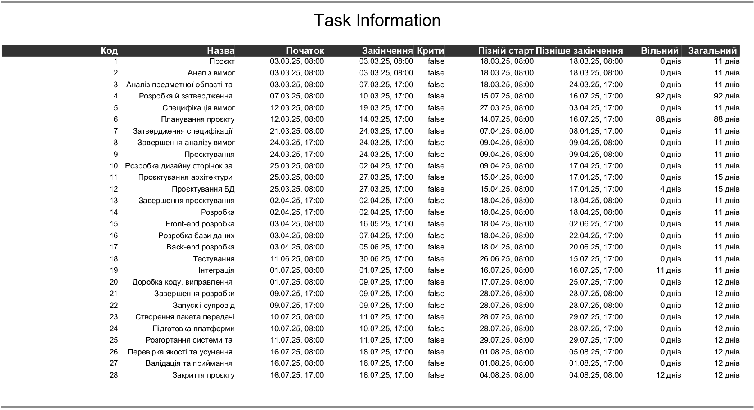
Рисунок 2.6 — Критичні завдання

